0 拉普拉斯分布和高斯分布

0.1 拉普拉斯分布
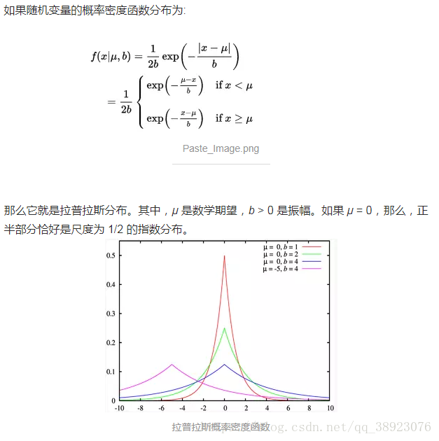
注：exp(x) = e^x

0.2高斯分布
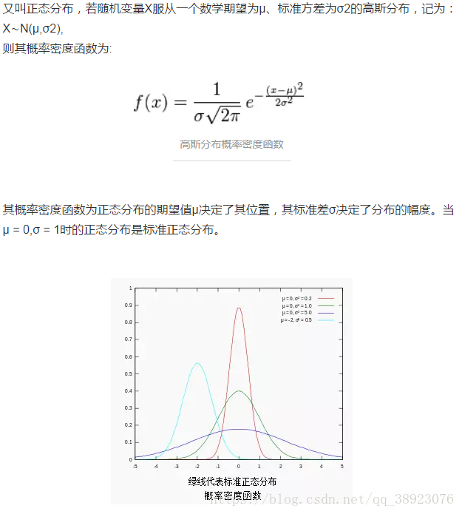

1 正则化（Regularization）
在深度学习中，正则化通过约束模型的复杂度来防止过拟合，提高模型的泛化能力、鲁棒性和解释性。在深度学习的实践中，可以根据具体问题和数据集的特点选择合适的正则化技术和参数设置。
常用的正则化方法，包括L1正则化（Lasso Regularization）、L2正则化（Ridge Regularization）和Dropout等。其中，L1正则化实现特征选择和模型稀疏化，L2正则化使权重值尽可能小，而Dropout则通过随机丢弃神经元来减少神经元之间的共适应性。
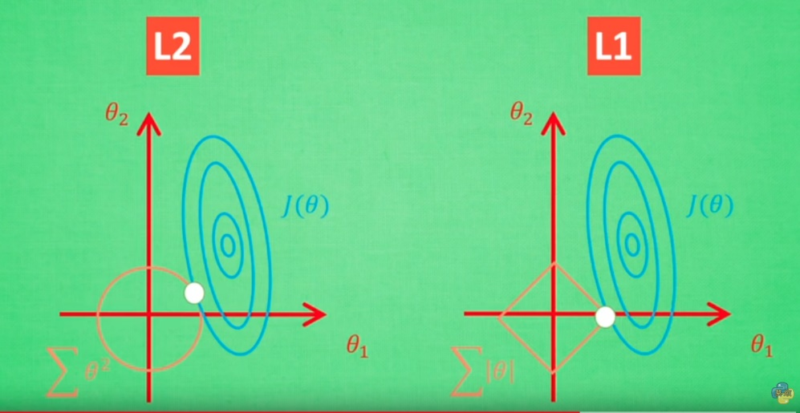
Regularization
一、正则化
正则化（Regularization）是什么？正则化是一种减少模型过拟合风险的技术。
当模型在训练数据上表现得太好时，它可能会学习到训练数据中的噪声或随机波动，而不是数据中的基本模式。这会导致模型在未见过的数据上表现不佳，即过拟合。
正则化的目的是通过引入额外的约束或惩罚项来限制模型的复杂度，从而提高模型在未知数据上的泛化能力。
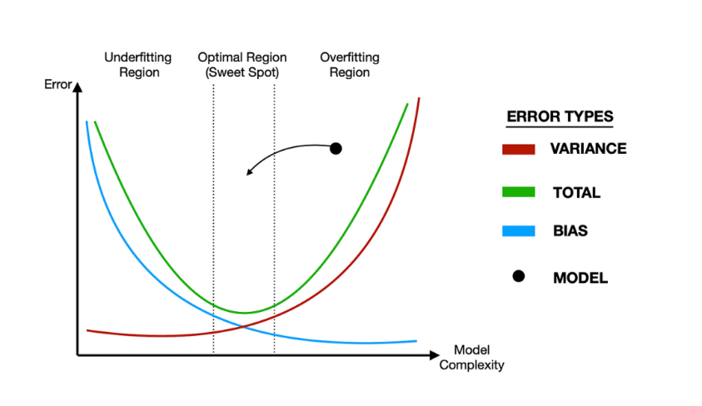

1.1 L1正则化 (Lasso正则化):稀疏之美^{[2]}
L1正则化通过在损失函数中加入权重的绝对值之和（即L1范数）作为惩罚项来限制模型的复杂度。
数学形式：
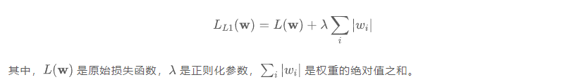
L1正则化的一个显著特点是它会使一些权重变为零，从而实现稀疏性。这种稀疏性意味着模型只保留了最重要的特征，舍弃了不重要的特征，从而减少了模型的复杂度。
在梯度下降过程中，权重的更新公式为：

Sign():
在数学和计算机运算中，其功能是取某个数的符号（正或负）：
当x>0，sign(x)=1;
当x=0，sign(x)=0;
当x<0， sign(x)=-1；

1.2 L2 正则化 (Ridge正则化):平滑的力量^{[2]}
L2正则化则通过在损失函数中加入权重的平方和（即L2范数）作为惩罚项来限制模型的复杂度。

其数学形式为：
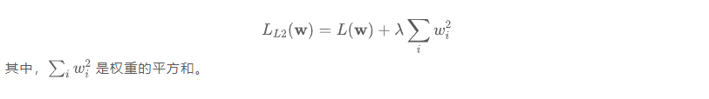
L2正则化的作用是使权重的值变小，从而使模型更加平滑。在梯度下降过程中，权重的更新公式为：
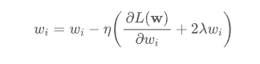
从这个更新公式可以看出，L2 正则化会使得权重在每次更新时都受到一个与权重本身成正比的惩罚，从而使得权重的值逐渐变小。

这种权重衰减的特性有助于防止模型对训练数据中的噪声和异常值过度拟合。
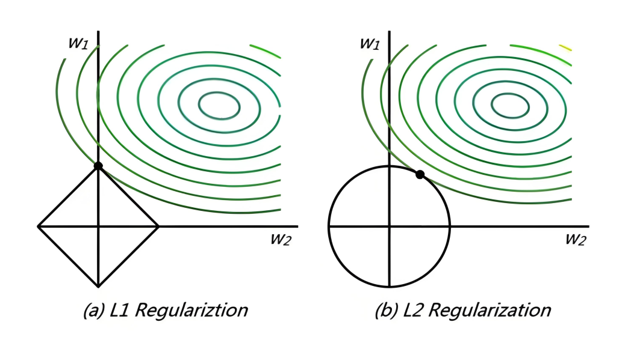
▲ 两种正则化在参数空间中的等高线图

1.3 Dropout正则化:随机的力量^{[2]}
Dropout 是一种非常独特的正则化方法，它通过在训练过程中随机丢弃神经元来防止过拟合。在每次迭代中，每个神经元都有一定的概率 被丢弃，不参与前向传播和反向传播。
从数学角度看，假设一个神经元的输出为 ，在使用 Dropout 时，其输出可以表示为：
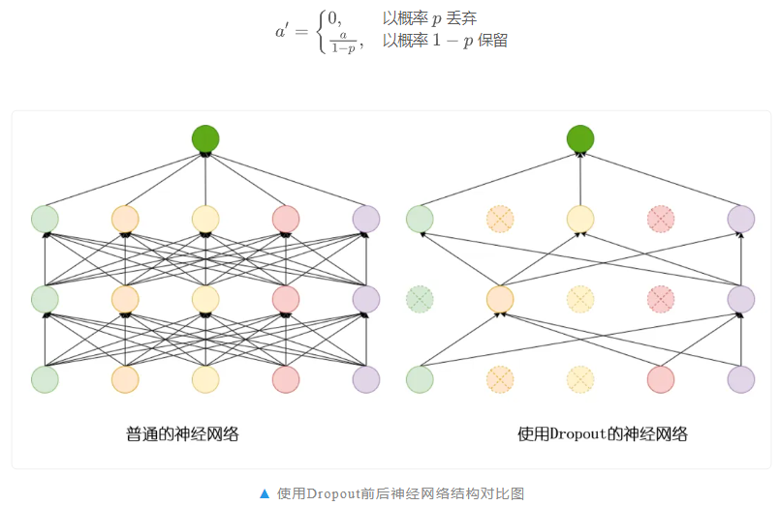
Dropout 的随机性使得神经网络在训练过程中不能依赖于特定的神经元组合来拟合数据，而是需要学习更加鲁棒的特征表示。
这种随机性类似于给模型注入了一种“不确定性”，使得模型在面对新的数据时更加灵活。

1.4 数据增强（Data Augmentation）
方法：虽然不是直接对模型进行正则化，但通过对输入数据进行变换（如旋转、缩放、平移等）来扩充数据集。
特点：提高了模型的泛化能力，减少了过拟合的风险。

1.5 提前停止（Early Stopping）
方法：在训练过程中监测验证集上的误差变化。
特点：当验证集误差在一段时间内没有进一步改善时，停止训练并返回使验证集误差最低的模型。

2 正则化的选择与调整策略

2.1 验证集
在训练过程中，将数据集分为训练集、验证集和测试集。通过在训练集上训练模型，并在验证集上评估模型的性能，可以根据验证集上的性能指标（如准确率、损失等）来调整正则化参数。
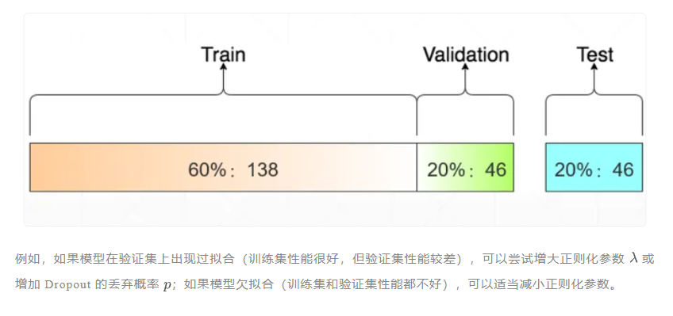

2.2 如何选择L1和L2 正则化？（文章评论经验）
理论上讲，参数如果服从高斯分布就用L2，拉普拉斯分布就用L1。
实际上你也不知道参数该服从什么分布，
1.一般如果你需要稀疏性就用L1，比如参数量很大情况，一般不单独用l2吧，
2.可以L1+L2
假设模型中有很多特征，其中不乏相关性特征，可以用L1消除一波共线性问题。在训练样本足够多的情况，然后尝试使用L2来防止过拟合问题。
最后取决于哪个效果好，没有固定选择。（一般框架使用L1，可能也不能保证稀疏性，取决于底层实现）
L1正则化和L2正则化的目的是为了防止模型过拟合。它们的主要区别在于它们的惩罚项不同。 L1正则化指的是在损失函数的基础上，加上所有参数的绝对值之和(乘以一个常数)，用于惩罚参数过大，促使模型更加稀疏化。L1正则化使得绝大部分的参数都为0，从而达到特征选择(feature selection)的效果，在一些需要特征选择的问题上表现得更加优秀。但L1正则化的导数在0时不可导，使得优化问题更加复杂。L2正则化指的是在损失函数的基础上，加上所有参数平方的和(乘以一个常数)，用于惩罚参数过大，使模型更加平滑。L2正则化保留了更多的参数，使其更加连续和稳定，此外，L2正则化的导数在所有位置都可导，优化问题比L1正则化要简单，更加常用。

2.3 多种正则化方法对比^{[1]}
常用的正则化有哪些？常用的正则化方法主要包括L1正则化（产生稀疏权重）、L2正则化（减少权重大小）、Dropout（随机丢弃神经元）、数据增强（扩充数据集）以及提前停止（监控验证误差）等，它们各自通过不同机制减少模型过拟合风险。
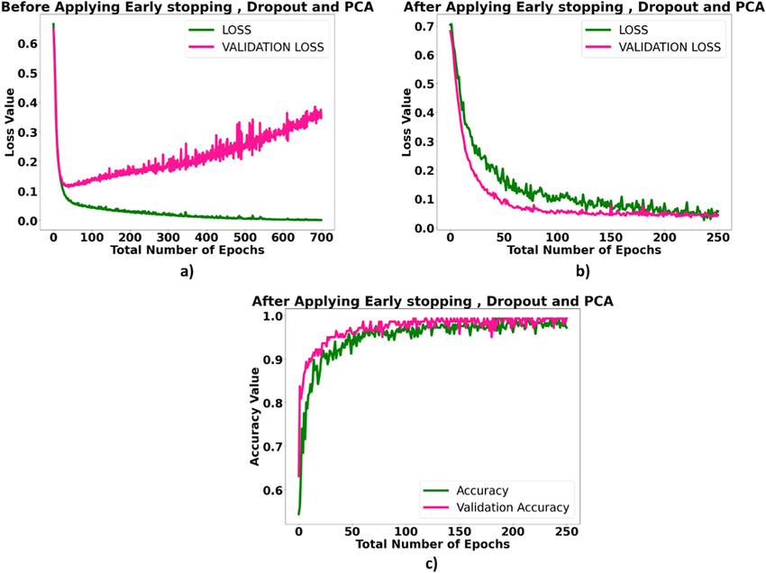
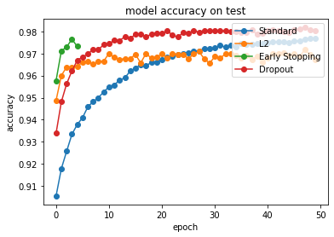

参考资料
[1] 一文彻底搞懂深度学习 - 正则化（Regularization）_AllenTang_架构师带你玩转AI
[2] 正则化的艺术：从数学原理到过拟合的防御机制_Fairy Girl_Fairy Girl

